***ПОСЕВНИНСКИЙ ВЕСТНИК***

***№1(33)***Печатное издание органов местного самоуправления Администрации

20 января рабочего поселка Посевная Черепановского района Новосибирской области

2024 года

***НОВОСТИ ОБЛАСТИ***

**Новосибирская область − лидер среди регионов Сибири по объёмам финансирования национальных проектов**

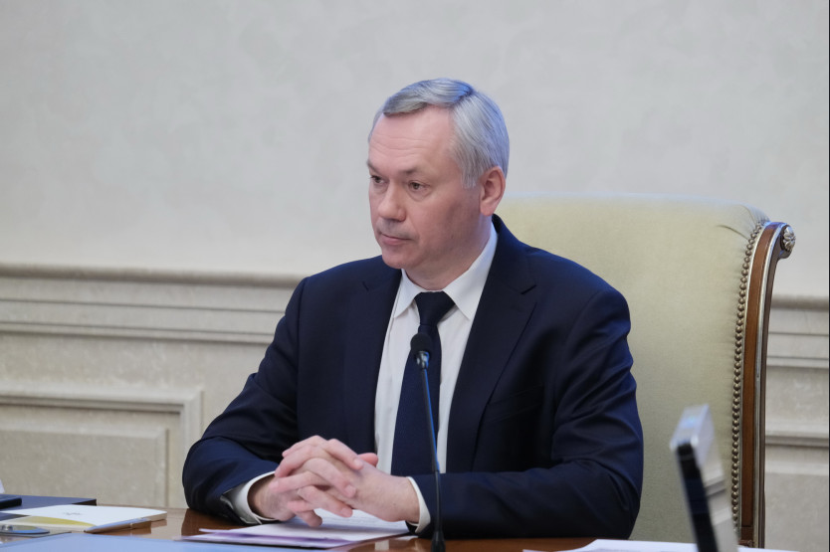*Губернатор Андрей Травников провёл оперативное совещание в Правительстве региона. С докладом о предварительных итогах реализации национальных проектов на территории Новосибирской области в 2023 году выступил министр экономического развития Новосибирской области Лев Решетников.*

Андрей Травников напомнил, что Новосибирская область имеет самый большой бюджет на реализацию национальных проектов среди всех сибирских регионов – более 44 миллиардов рублей. «За это мы должны сказать спасибо нашему Президенту Владимиру Путину, который в 2018 году не только инициировал этот очень действенный инструмент развития регионов, но и в течение шести лет увеличивал объёмы финансирования. Новосибирская область максимально полно участвует во всех федеральных программах и национальных проектах. Больше нас в Сибири средств на нацпроекты не направлял никто. Хотел бы настроить всех на то, что в ближайшие годы − 2024 и 2025-й − работы по нацпроектам меньше не будет. С учётом того, что мы за последние годы приобрели уникальный опыт преодоления различных кризисов, ссылаться на какие-то внешние факторы − нехватку людей, рост цен, инфляцию − уже несолидно. Подход к финансированию и реализации различных федеральных программ, в том числе и нацпроектов, в этом году будет более строгим. Принцип такой: кто справляется − получает дополнительное финансирование, кто не справляется − будет его лишён. Главы муниципалитетов хорошо знают − уже в 2023 году мы перераспределяли средства с тех территорий, где не выполняли работы в установленные сроки, на те территории, которые работали с опережением. Мало того, мы не будем возобновлять финансирование программ до тех пор, пока не будут «подтянуты» долги. В этом году будет достойный объём финансирования, работы много, и мы больше 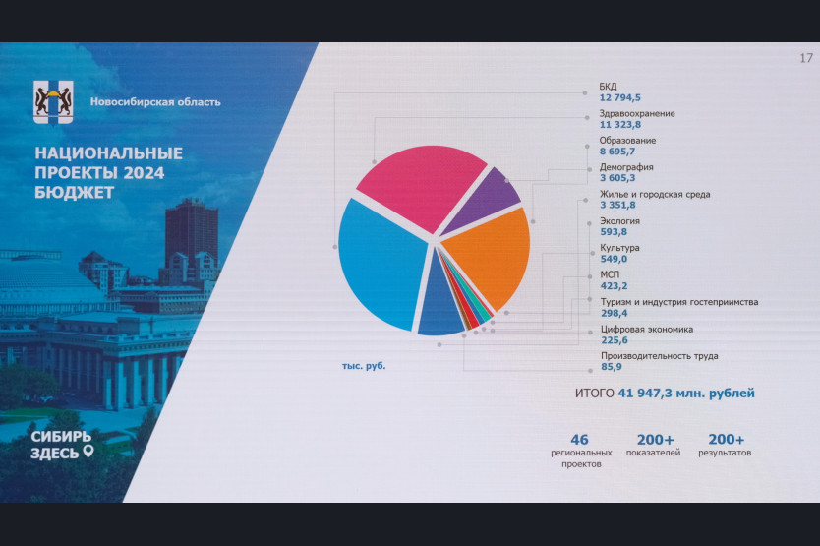не можем себе позволить ссылаться на внешние факторы и затягивать сроки реализации мероприятий», − подчеркнул Губернатор.

Новосибирская область − лидер среди регионов Сибирского федерального округа по объёмам финансирования национальных проектов как с точки зрения привлечения федеральных средств, так и по направлению своих региональных средств на реализацию проектов.

Национальный проект «Образование» − 5,9 млрд рублей, построены школы в Баганском районе и по улице Забалуева в Ленинском районе Новосибирска. Завершён первый этап школы по улице Крылова.

Национальный проект «Жильё и городская среда» − без малого 5 млрд рублей, достигнут исторический рекорд по введению более 3 миллионов квадратных метров жилья. По итогам 2023 года 2880 граждан расселено из непригодного для проживания жилищного фонда. Введены в эксплуатацию три объекта системы водоочистки, водозабора, водоснабжения, а также школа по улице Большевистской на 825 мест.

По нацпроекту «Здравоохранение» привлечено более 9 млрд рублей, завершено строительство 27 ФАПов, открыты три новых центра амбулаторной онкологической помощи, завершено строительство поликлиники в Довольном, амбулаторий в сёлах Каменка и Новолуговое.

Нацпроект «Демография» − 4,4 млрд рублей, построен детский сад по улице Гребенщикова, получен акт ввода новой ледовой арены. Завершены строительно-монтажные работы при реконструкция бассейна по улице Воинской.

Проект «Безопасные качественные дороги» − один из самых больших объёмов финансирования, почти 12 млрд рублей. Отремонтировано 120 объектов общей протяженностью 396 километров, а также более 1000 погонных метров мостов и путепроводов. Установлено 60 комплексов фиксации.

Самые капиталоёмкие нацпроекты на 2024 год − «Безопасные качественные дороги» (почти 13 миллиардов рублей), «Здравоохранение» (более 11 млрд) и «Образование» (почти 9 млрд рублей).



***ГДК Р.П. ПОСЕВНАЯ***

**новогодние подарки от Благотворительного фонда «Рука Помощи»**

25 декабря 22 ребёнка из Посевной получили новогодние подарки от Благотворительного фонда Рука Помощи

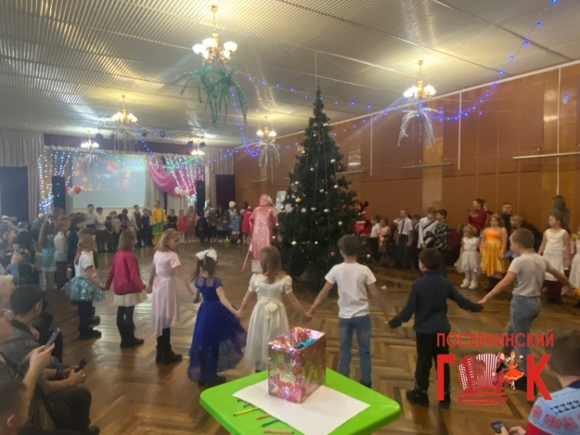

Поиграли, поплясали, встретили Деда Мороза и Снегурочку , зажгли елочку

и получили долгожданные подарки

спасибо коллегам РСКЦ им. Жданько за новогоднее настроение

Спасибо БФ Рука Помощи г. Новосибирск и всем причастным

**Праздничная встреча**

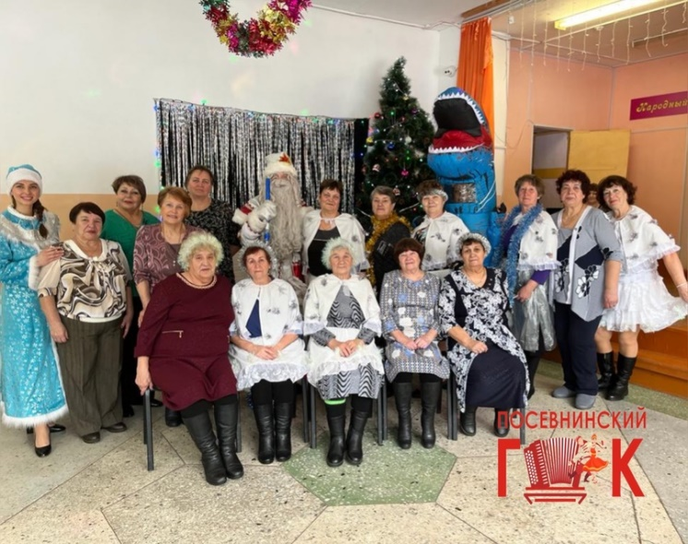

27 декабря для наших дорогих рукодельниц был организован новогодний огонёк

женщины отдохнули от насущных дел, пели, плясали

читали стихи Деду Морозу и Снегурочке

дорогие наши, поздравляем вас с наступающим Новым годом

**Новогодняя хлопушка**

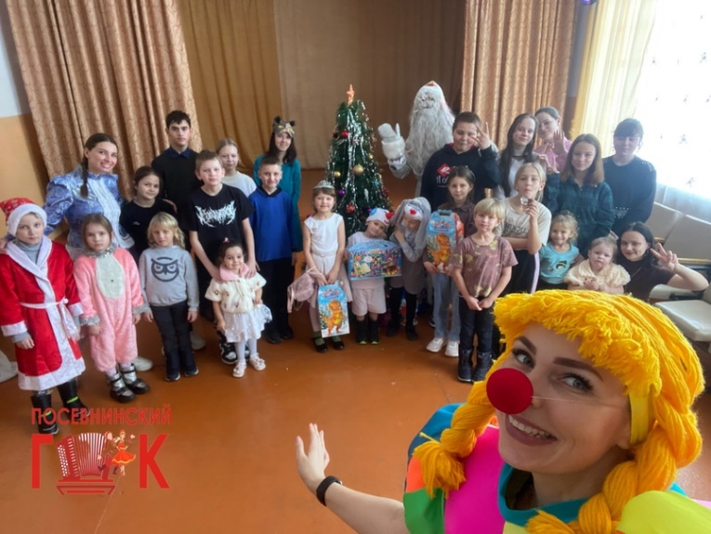

27 декабря в селе Дорогина Заимка прошла новогодняя праздничная программа для детей

Снегурочка и Хлопушка на славу повеселили ребят, Дел Мороз угостил всех сладостями

Дорогие земляки, с наступающим вас

**Праздничная встреча в п. Запрудный**

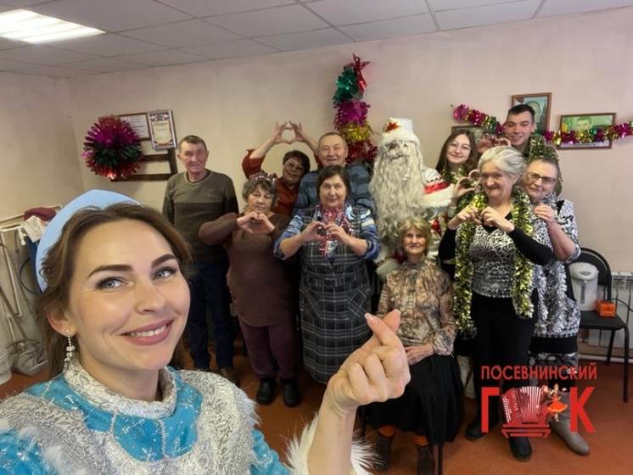

28 декабря, в семейной, уютной обстановке мы встречаем наступающий Новый год

за праздничным столом звучат добрые пожелания, Дед Мороз и Снегурочка радуют земляков веселыми конкурсами и сладкими угощениями

**Любимый праздник**

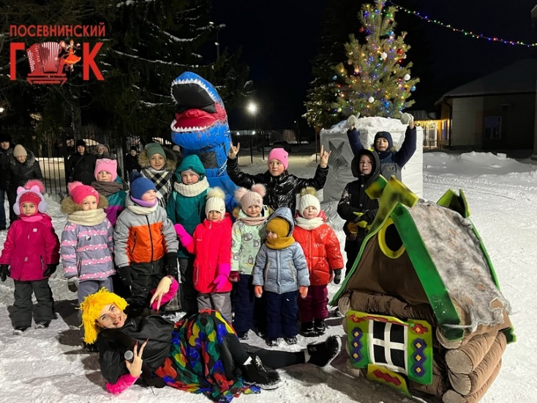

Новый год - это время улыбок и прекрасного настроения

так, весело и задорно прошло вечернее развлекательное мероприятие для посевнинцев - Открытие поселковой елки на площади у Дома Культуры

Спасибо всем, кто был с нами

**Леной переполох**

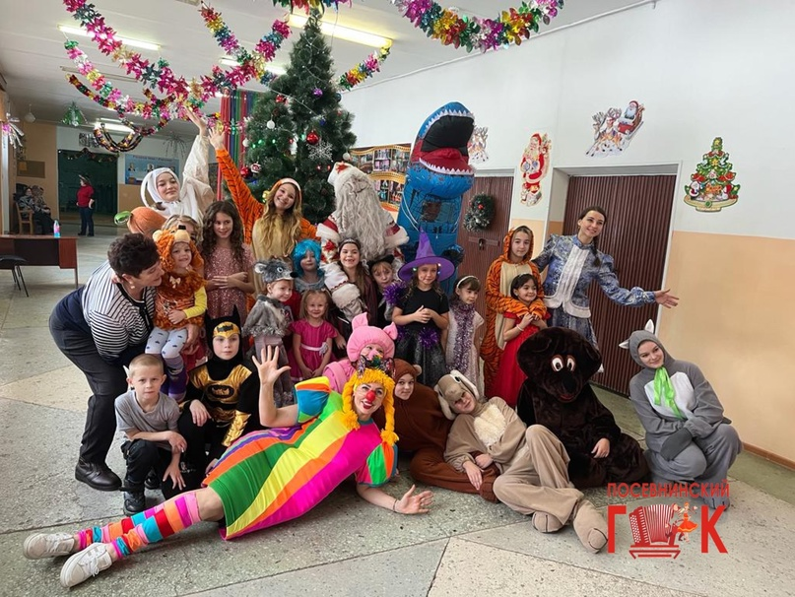

29 декабря прошёл посёлковый утренник для детей

Задорная Хлопушка закрутила ребят в танцы, игры

Лесные звери дружно водили хоровод с детьми

Снегурочка с Дедом Морозом выслушали стихи ребят и угостили конфетами

**Рождественская игрушка**

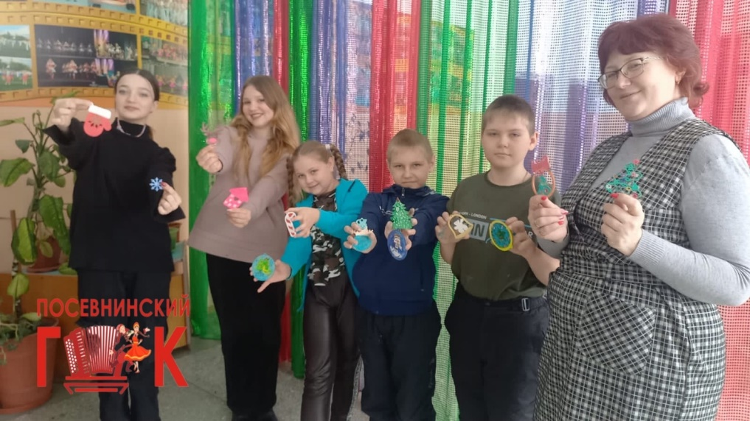

А у нас, несмотря на непогоду, 4 января пришли ребята на мастер-класс «Рождественская игрушка»

Каждый участник выбрал деревянную игрушку, выбрал краски и на свой вкус - раскрасили

свои игрушки ребята забрали домой

спасибо всем за участие

**Международный день хореографа!**

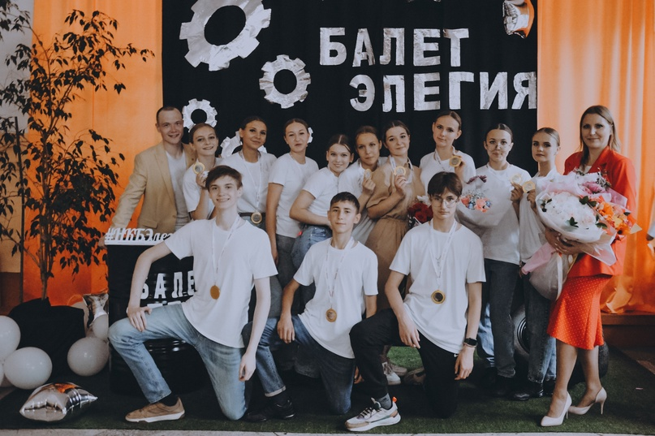

9 января во всем мире отмечается Международный день хореографа!

Профессия хореографа в России появилась в середине XVIII века, когда была открыта Танцевальная школа Ее Императорского Величества – ныне всемирно известная Академия Русского балета им. Агриппины Вагановой

Среди выдающихся отечественных балетмейстеров и хореографов также Мариус Петипа, Юрий Григорович, Игорь Моисеев

Сердечно поздравляем наших коллег Елену Стародубову и Данила Ульянова

Спасибо, что учите танцу и своим трудом дарите нам красоту

Фотография с отчетного концерта Народного коллектива Балета "Элегия" 2023г

**Любимец детей и взрослых**

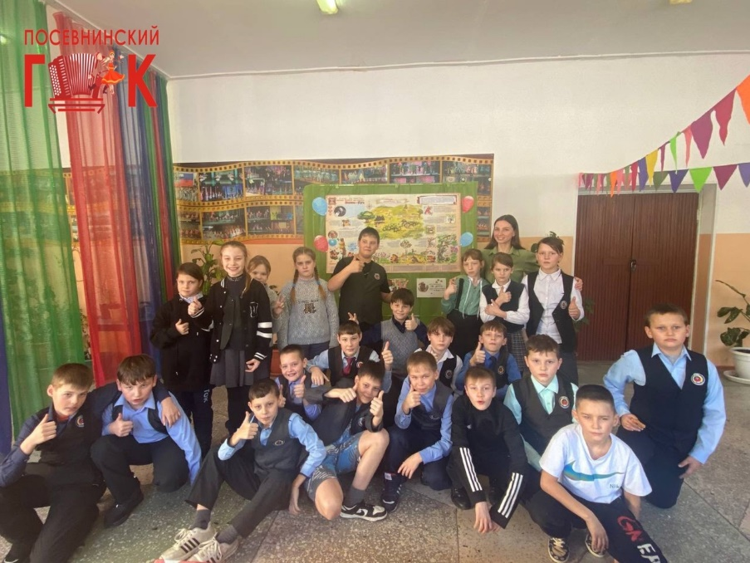

18 января День Винни Пуха прошёл в нашем Доме Культуры

- праздник был задуман ко дню рождения автора сказки - Алана Милна

Дети отправились в увлекательное интерактивное путешествие вместе с Пухом

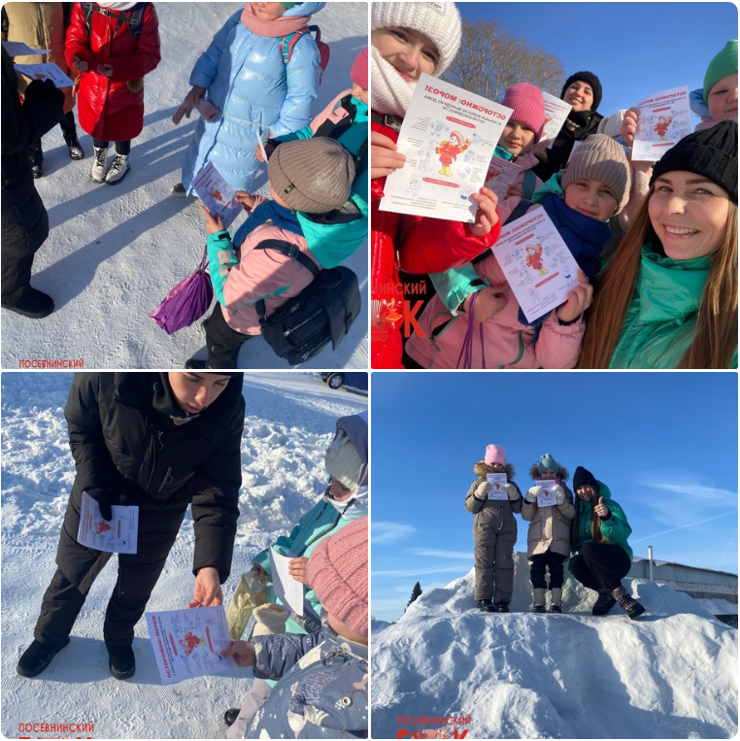

**Не бойтесь МОРОЗА**

Неделя по безопасности детства - проводим профилактические беседы с детьми на тему «Осторожно! Мороз»

Сибиряк не тот, кто не мёрзнет, а тот, кто тепло одевается!

***АДМИНИСТРАЦИЯ РАБОЧЕГО ПОСЕЛКА ПОСЕВНАЯ***

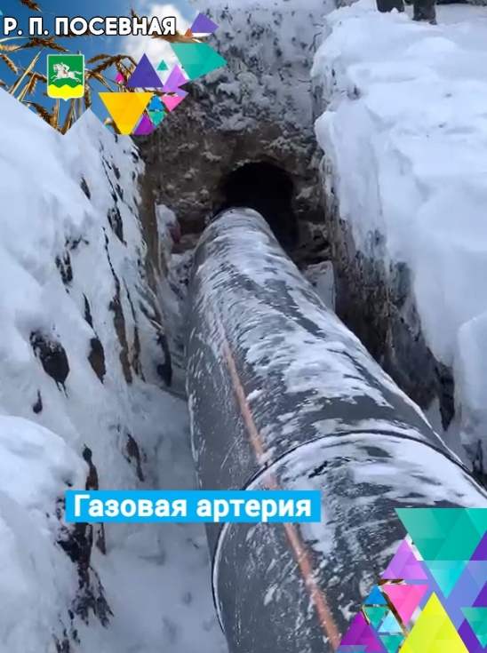

**Прокол завершен**

Делимся отличной новостью: работы по проколу под железной дорогой для догазификации микрорайона Канакова завершены.

Специалисты продолжают дальнейшие мероприятия по догазификации в плановом режиме.

**Инструмент для борьбы с огнем**

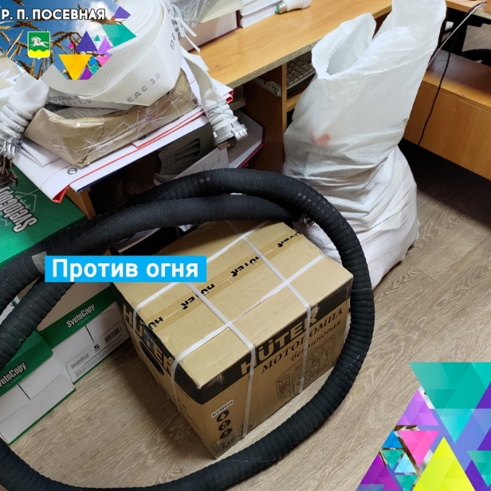

В рамках подготовки к пожароопасным периодам 2024 года на территории рабочего поселка Посевная и борьбы с ландшафтными пожарами получены противопожарные ранцы, мотопомпа и пожарные рукава.

Надеемся правила пожарной безопасности будут строго соблюдаться нашими жителями и использоваться ранцы с мотопомпой будут очень редко!

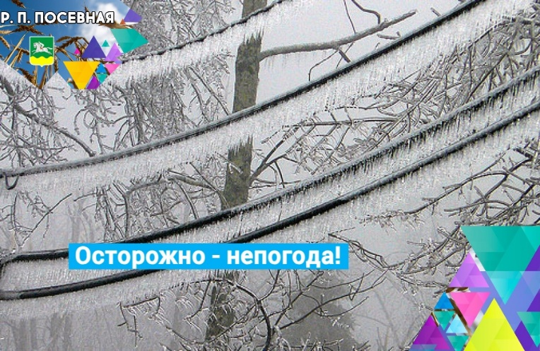

**Аварии на линиях электропередач**

8 января вечером из-за сильного ветра без света осталось несколько улиц, аварийной бригадой электричество было восстановлено только ночью. По данным гидрометцентра 10 и 11 января ожидается порывистый ветер с мокрым снегом, риск подобных аварий велик.

Уважаемые жители, в случае неожиданного отключения электроэнергии отключите электроприборы из розеток во избежание их поломки из-за перепадов напряжения.

Телефон РЭС – 21-113

Телефон Диспетчерской службы – 21-555

**Аварийные отключения**

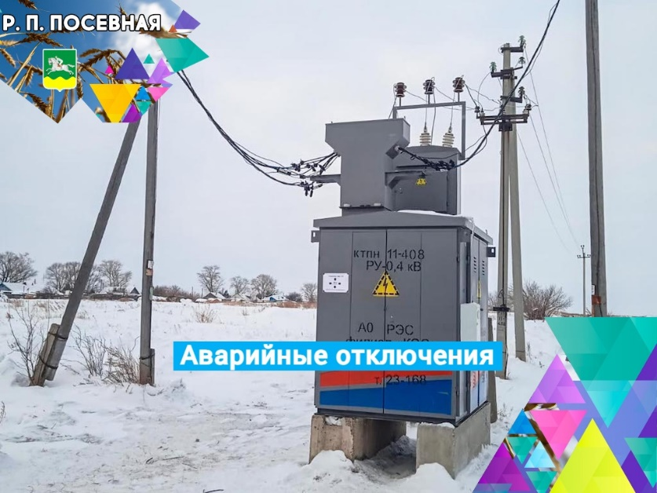

В связи с неблагоприятными погодными условиями на территории Посевной произошли аварии на линиях электропередач. В настоящие время ремонтные бригады занимаются восстановлением поврежденных участков.

Уважаемые жители, для восстановления поврежденных участков происходят отключения электричества в том числе и на скважинах. Свет и вода будут отсутствовать в течение дня до окончания ремонтных работ, пожалуйста проявите терпение.

**Сход жителей**

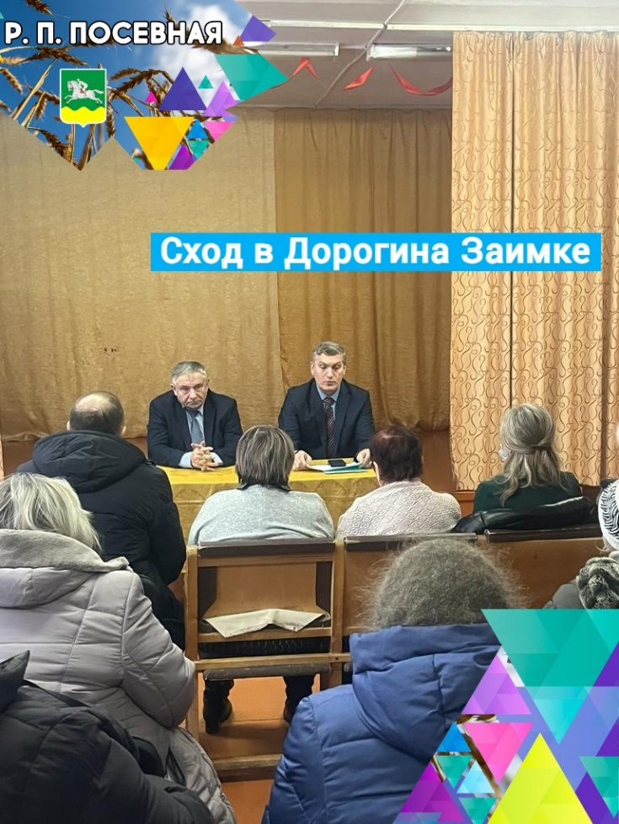

11 января в Дорогина Заимке состоялся сход жителей на котором присутствовал Сергей Николаевич. Он рассказал о проделанной работе за 2023 год и планах на будущее.

Основными можно выделить ремонт четырехсот метров водопровода по улице Восточная и установка двух новых окон в библиотеку. Кроме того, Сергей Николаевич поделился новостью, что в ближайшем будущее планируется газификация Дорогина Заимки.

**Социальный найм тоже нужно оплачивать**

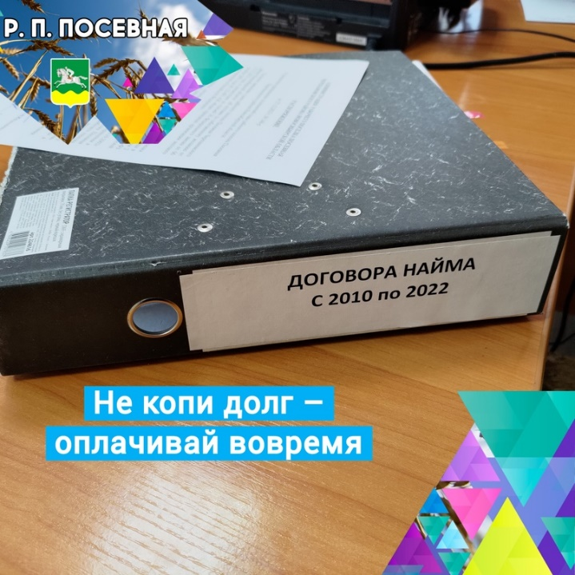Уважаемые жители, заключившие договор социального найма жилого помещения, напоминаем о своевременной оплате за жилье и об погашения долга!

На начало 2024 года задолженность только за наем жилых помещений составляет более 2 миллионов рублей. В настоящий момент готовятся документы для взыскания долгов с самых злостных неплательщиков в принудительном порядке.

Оплатить социальный наем Вы можете в РКЦ Островского 62. Также напоминаем, что для прекращения начислений, если Вы не пользуетесь жилым помещением, необходимо расторгнуть договор в администрации.

**Пусконаладочные работы на газопроводе**

Уважаемые жители, с 17 января на газопроводных сетях в микрорайоне Канакова начались пусконаладочные работы.

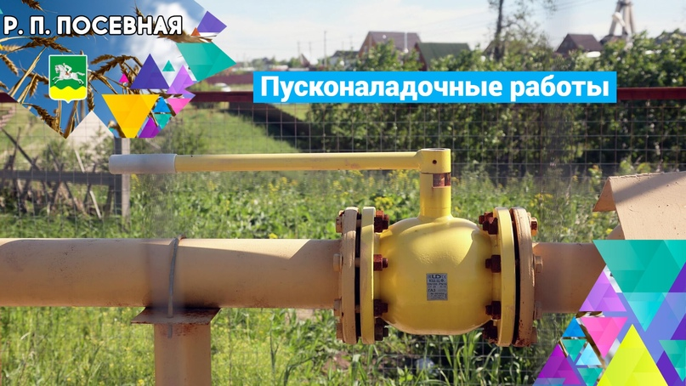До приемки внутридомового газового оборудования специализированными организациями самостоятельно открывать краны в доме и вмешиваться в работу уличного оборудования ЗАПРЕЩЕНО!



***ВОПРОСЫ и ОТВЕТЫ***

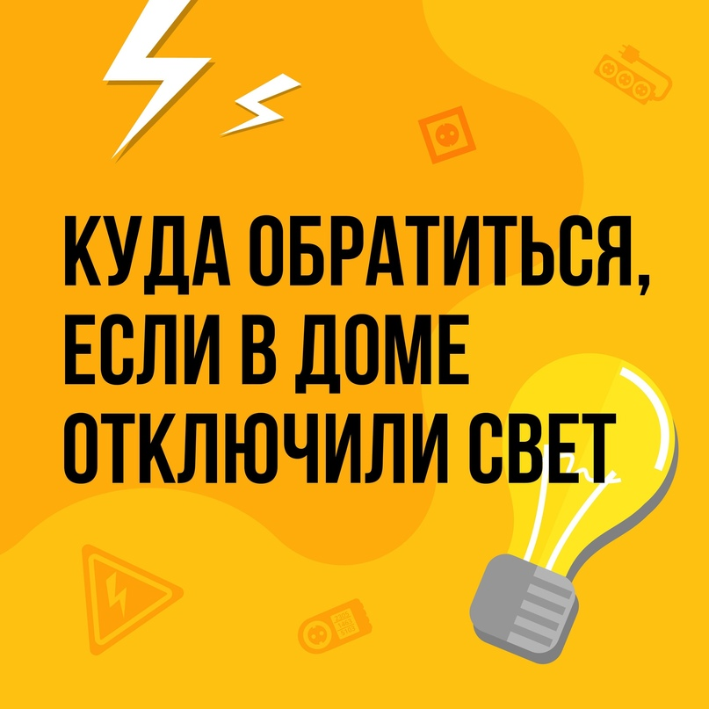

После аномальных морозов АО «РЭС» продолжит плановые работы с электросетями

Все запланированные работы с отключением электроснабжения в регионе были приостановлены на период сильных холодов. Когда температура нормализуется, работы возобновятся.

График отключения света можно узнать заранее на сайте компании «Региональные электрические сети» https://www.eseti.ru/ShutDownsInf/disconnection.aspx

Если электричество внезапно пропало во всем доме, уточните информацию здесь:

🔹аварийная служба в УК или ТСЖ

🔹единая дежурно-диспетчерская служба (ЕДДС) г. Новосибирска, тел. 051 и сайт 051.novo-sibirsk.ru

🔹портал «Мой Новосибирск» https://map.novo-sibirsk.ru/portal/disconnections или приложение «Мобильный Новосибирск»,

🔹ЕДДС муниципалитетов НСО https://static.mchs.ru/upload/site70/document_file/t4..

🔹местные администрации

🔹диспетчерская служба сетевой компании https://www.eseti.ru/contacts/dispatcher.aspx.

Слабо греют батареи и не чистят двор? – направьте заявку в свою УК через мобильное приложение

В период холодов жители чаще обращаются в управляющие организации, чтобы решить самые насущные вопросы – улучшить отопление квартиры и подъезда, убрать гололед на крыльце и снег на внутриквартальных проездах.

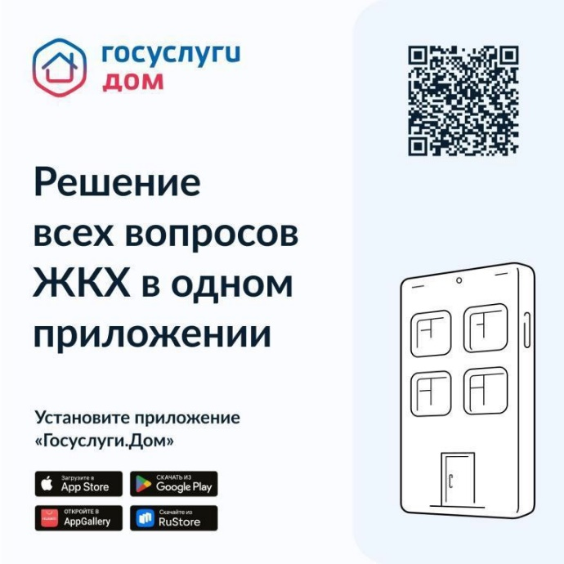

Теперь заявку по этим вопросам можно быстро и просто направить с помощью мобильного приложения «Госуслуги.Дом», которым пользуются уже более 24 тысяч жителей Новосибирской области. При направлении заявки в УК, в среднем ответ приходит через 3-5 дней и 90% пользователей получают ответ от управляющей организации.

Если ответ управляющей организации не удовлетворит, то в приложении можно направить обращение в Государственную жилищную инспекцию Новосибирской области.

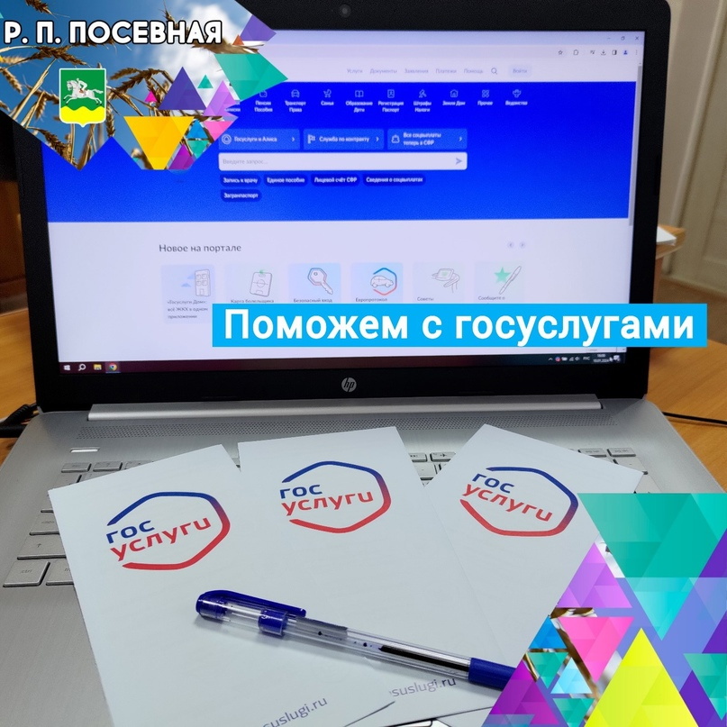

Нужна помощь с госуслугами?

Уважаемые жители, если вам необходимо подтвердить учетную запись в госуслугах, восстановить доступ, добавить ребенка и многое другое, вы всегда можете обратится в администрацию.

Особенно это актуально для наших молодых жителей для получения пушкинской карты.

При себе необходимо иметь всего лишь паспорт, СНИЛС и телефон.



***ИНФОРМАЦИЯ ДЛЯ ГРАЖДАН***

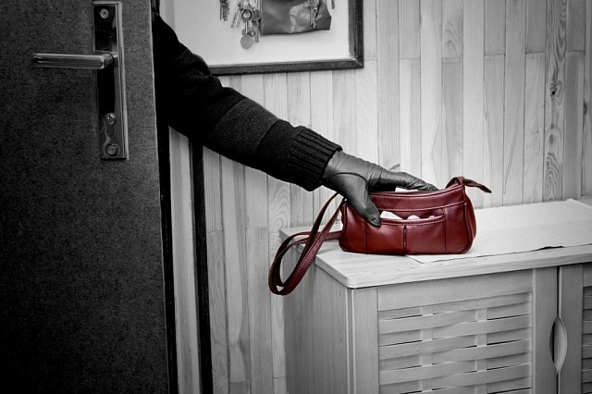Сохрани имущество от краж

Каждое четвертое преступление – это кражи личного имущества. Для того, чтобы обеспечить сохранность своего имущества, необходимо придерживаться нескольких немаловажных правил:

📌не оставляйте свои служебные кабинеты, помещения, жилые комнаты, открытыми, даже если Вы вышли на одну минуту;

📌не забывайте закрывать форточки, входные и балконные двери, когда уходите куда-либо;

📌будьте внимательны с ключами, не теряйте и не передавайте их незнакомым людям;

📌не оставляйте без присмотра свои личные вещи: документы, мобильные телефоны, сумки, обувь, одежду и др.

📌старайтесь не говорить о наличии у Вас дорогих вещей или большой суммы денег.

В целях недопущения краж велосипедов, детских колясок и т.п., рекомендуется: не оставлять без присмотра во дворах, подъездах и на лестничных площадках домов, около магазинов и в других общественных местах; принять меры по техническому укреплению мест хранения имущества (гаражи, сараи, подвалы, кладовые и т.д.).

График вывоза мусора

Уважаемые жители, проживающие в частном секторе, просим выставлять мусор в дни вывоза утром. Со временем в мороз мусорные пакеты становятся хрупкими и могут разорваться при погрузке.

Для того чтобы не забыть, когда по вашей улице проходит мусоровоз, публикуем актуальный график, размещенный на сайте МУП «САХ».

Также на территории Черепановского района работает диспетчерская служба по вывозу мусора – 89237078686

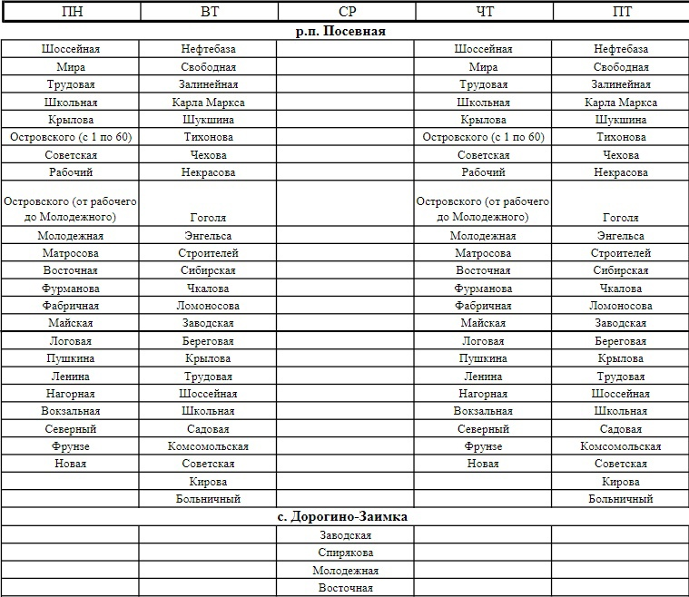

**Оплачивайте коммунальные услуги вовремя**

Уважаемые жители, напоминаем, что собственники и наниматели жилых помещений обязаны полностью и своевременно вносить плату за коммунальные услуги. Ведь это является одним из условий бесперебойного предоставления жилищно-коммунальных услуг и качественного обслуживания.

❗К сожалению, этот год начался с долга жителей перед ЖКХ, который составляет более трех миллионов рублей.

Сегодня оплатить коммунальные услуги можно множеством способов:

- через госуслуги;

- через ГИС ЖКХ;

- через расчетно-кассовый центр;

- в кассе банка;

- через терминалы или банкоматы.

Не копите долги, оплачивайте услуги ЖКХ вовремя!

**ОТДЕЛ МВД ИНФОРМИРУЕТ**

Как поставить иностранца на учёт по месту пребывания

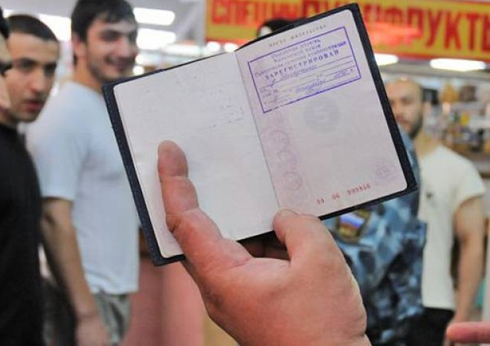

Миграционный учёт включает в себя:

- постановку иностранцев на учёт по месту пребывания

- снятие иностранца с учёта по месту пребывания

- регистрацию иностранца по месту жительства

- снятие иностранца с регистрации по месту жительства

Чаще всего под миграционным учётом подразумевают просто учёт по месту пребывания

Кто может подать заявление

Гражданин РФ, собственник жилья или доли в нём, где оформляется учёт, — онлайн через Госуслуги или лично в МВД, либо МФЦ

Гражданин РФ, зарегистрированный по месту жительства в помещении, где оформляется учёт, — онлайн через Госуслуги или лично в МВД, либо МФЦ

Иностранец, собственник жилья или доли в нём, где оформляется учёт, — только лично в МВД, либо МФЦ

Что понадобится

Паспорт собственника жилья или доли в нём, либо зарегистрированного по месту жительства в этом помещении гражданина РФ

Паспорт иностранца — все заполненные страницы

Адрес, по которому нужно встать на учёт

Документ, подтверждающий право пребывания иностранца в России, — виза, разрешение на временное проживание или вид на жительство. Гражданам некоторых зарубежных стран виза не нужна.

Миграционная карта. Гражданам некоторых зарубежных стран она не нужна.

Прежний адрес пребывания в России — при наличии

Паспорт законного представителя — родителя, усыновителя, опекуна или попечителя — при постановке на учёт ребёнка или недееспособного.

Документ о собственности на жильё или его долю, где оформляется учёт, — при личной подаче в МВД или МФЦ собственником, который не зарегистрирован в этом жилье.

Трудовой договор — если на учёт ставится трудящийся в России иностранец или члены его семьи. Для работника с трудовым патентом можно прикрепить в один файл с договором квитанцию об оплате госпошлины за патент

Документ, подтверждающий родственные связи, например: свидетельство о браке, — если ставятся на учёт члены семьи трудящегося иностранца.

Как поставить на учёт через Госуслуги

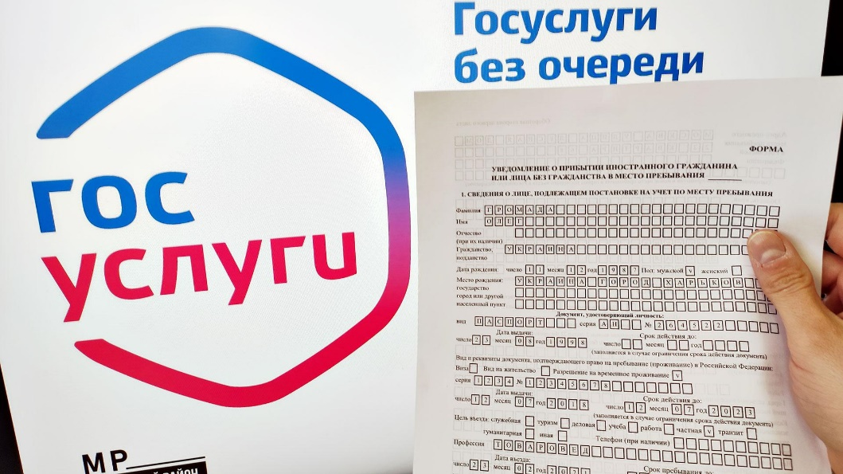Подайте заявление на постановку иностранца на учёт

Укажите данные документов, загрузите фото или сканы всех заполненных страниц паспорта иностранца и документа, подтверждающего право пребывания в России, если он необходим в вашем случае. Введите даты прибытия в РФ и выезда обратно и даты пребывания по адресу, где будет учёт.

Все данные заполняются на русском языке, в том числе место рождения. Его можно найти в документе иностранца в графе «Место рождения» или внести со слов самого иностранца. Достаточно указать только страну рождения. На иностранном и русском языке одновременно могут быть заполнены только ФИО иностранца. Информация для поля «Кем выдан» при заполнении данных паспорта находится в документе иностранца

Нотариальный перевод документов не нужен, но, если он есть, данные документов можно брать оттуда

Выберите подразделение МВД по месту будущего учёта, куда отправится ваше заявление

Получите отрывную часть уведомления о прибытии — это и есть документ о миграционном учёте иностранца. Она придёт в электронном виде в ваш личный кабинет в течение 1 рабочего дня с момента подачи заявления

Как поставить на учёт через МВД или МФЦ

Посетите отделение МВД по месту будущего учёта или МФЦ. Обязательно присутствие одного из собственников жилья или зарегистрированного в нём гражданина РФ со своими документами и документами иностранца. Сам иностранец может не приходить.

Получите отрывной корешок уведомления о прибытии в день обращения. МВД внесёт в базу сведения о постановке на учёт в течение 3 рабочих дней



**ГИБДД ИНФОРМИРУЕТ**

**Автоинспекторы Черепановского района провели профилактические мероприятия "Пешеходный переход"**

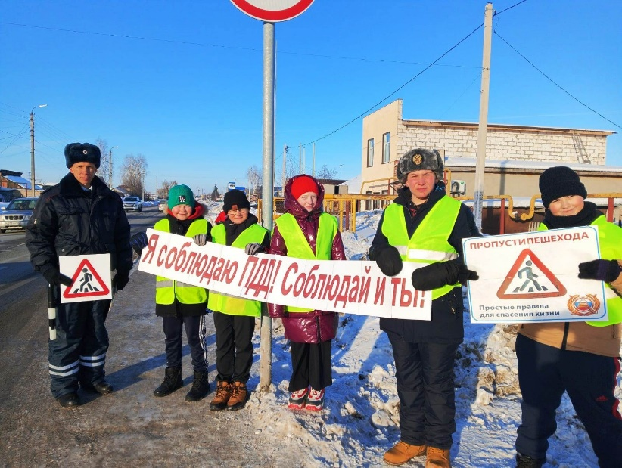

На улицах города Черепаново сотрудники Госавтоинспекции провели профилактические мероприятия "Пешеходный переход" в целях предупреждения фактов дорожно-транспортных происшествий с участием пешеходов.

Автоинспекторы осуществляли контроль за безопасностью дорожного движения вблизи пешеходных переходов. В ходе проведения мероприятия было пресечено 8 нарушений Правил дорожного движения водителями транспортных средств.

Активисты отряда ЮИД средней школы №1 города Черепанова оказали содействие сотрудникам правопорядка и приняли участие в целевой агитационной акции "Трудности перехода".

У нерегулируемого пешеходного перехода в городе Черепаново, где в ноябре 2023 года и январе этого года было совершено два факта наездов на несовершеннолетних пешеходов, участники акции обратились к водителям о соблюдении Правил дорожного движения. Ребята выражали свое мнение как трудно пешеходу перейти проезжую часть улицы даже по пешеходному переходу. Особые условия для передвижения накладывает зимняя погода, снегопады, сформированные сугробы и зимняя скользкость на проезжей части.

Автоинспекторы призывали водителей соблюдать скоростной режим, выполнять требования Правил дорожного движения при пересечении пешеходных переходов.

Пешеходы также не остались без внимания. Жителям города Черепаново напоминали об условиях и правильных действиях безопасного перехода проезжей части, необходимости использования светоотражающих элементов.

**ПОЖАРНЫЙ НАДЗОР**

**Безопасный Новый год**

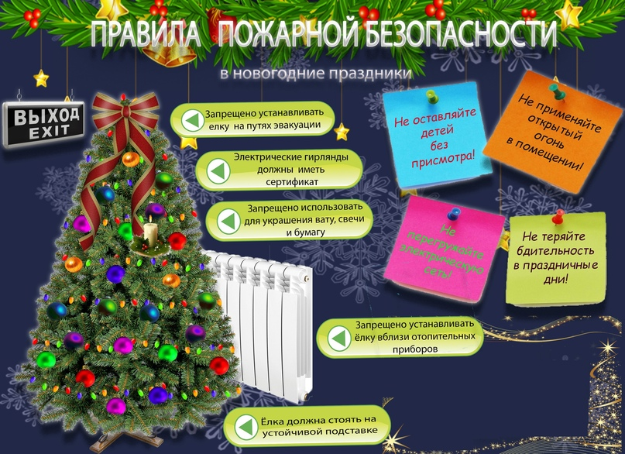

В преддверии Нового года каждый из нас стремится создать в своем доме атмосферу тепла, уюта и праздничного веселья. Однако не стоит забывать о мерах пожарной безопасности, чтобы праздник не превратился в трагедию.

**ОБЯЗАТЕЛЬНО:**

* Перед тем как украсить дом, необходимо проверить исправность гирлянд (поврежденные провода и лампочки) и не подключайте слишком много устройств к одному источнику питания.
* Располагайте новогоднюю елку на устойчивом основании вдали от отопительных приборов и не оставляйте включенные гирлянды без присмотра. Следите за детьми и домашними животными.
* Необходимыми условиями при выборе пиротехнических изделий должны стать качество и приобретение в специализированном магазине.
* Не используйте пиротехнику в квартире, на балконе или подъезде. При запуске строго следуйте инструкции и не допускайте использования пиротехнических изделий детьми.
* Для запуска пиротехники используйте открытую уличную площадку, вдали от скопления людей, домов, деревьев, машин и линий электропередач.

Соблюдайте правила пожарной безопасности и счастливого наступающего Нового года!



**ПОЗДРАВЛЕНИЯ**



**Администрация рабочего поселка Посевная поздравляет с днём рождения сограждан, рождённых с 20 декабря по 20 января:**

Желаем, чтобы в жизни счастье было,  
Удача верным спутником была,  
И чтоб всегда на жизненной дороге  
Хватало солнца, радости, тепла!

**Наши юбиляры!**

|  |  |
| --- | --- |
| Кононова Валентина Яковлевна  Островерхова Валентина Филипповна  Кормилицин Василий Александрович  Казакова Наталья Кузьминична  Шепелева Татьяна Юрьевна | Харитонов Владимир Александрович  Кафтан Алексей Лукьянович  Шадрин Юрий Федорович  Бодрягина Тамара Михайловна  Баруткина Лидия Александровна  Урюмцева Вера Яковлевна |

|  |  |
| --- | --- |
| Уважаемые жители р.п.Посевная, п. Запрудный и с. Дорогина Заимка *Желающие поздравить своих родных и близких с Днем рождения*  *Просьба обращаться в администрацию рабочего поселка Посевная* | *Для обращения населения по возникающим у них вопросам.*  ***Администрация рабочего поселка Посевная******8-(38345)-48-113***  ***Приемная районной администрации г.Черепаново******8-(38345)-21-368*** |

|  |  |
| --- | --- |
| Информационная газета  ПОСЕВНИНСКИЙ  Вестник  [**https://posevnaia.nso.ru**](https://posevnaia.nso.ru)  ТИРАЖ 50 экз.  Распространяется бесплатно. | Администрация рабочего поселка Посевная Черепановского района Новосибирской области  Совет депутатов рабочего поселка Посевная Черепановского района Новосибирской области  **Редакционный совет:** Сафронова Е.В.- председатель редакционного совета;  Вильгельм Е.В. - член редакционного совета; Белкин А.А. - член редакциооного совета; Нельзина С.А.-член редакционного совета  **Адрес администрации:** 633511 Новосибирская область, Черепановский район, р.п.Посевная, ул.Островского, 58. |